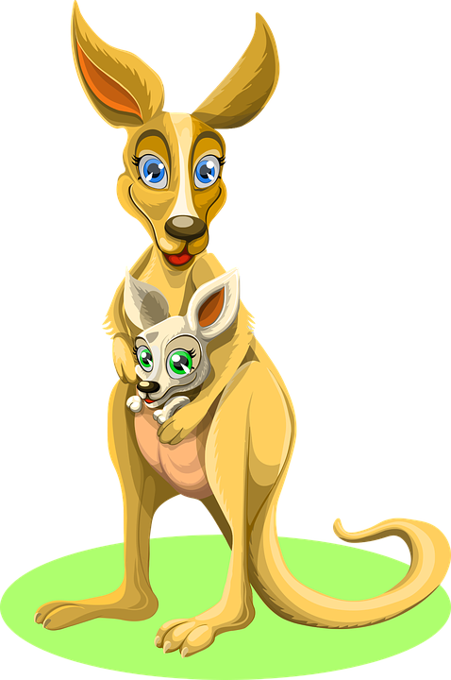

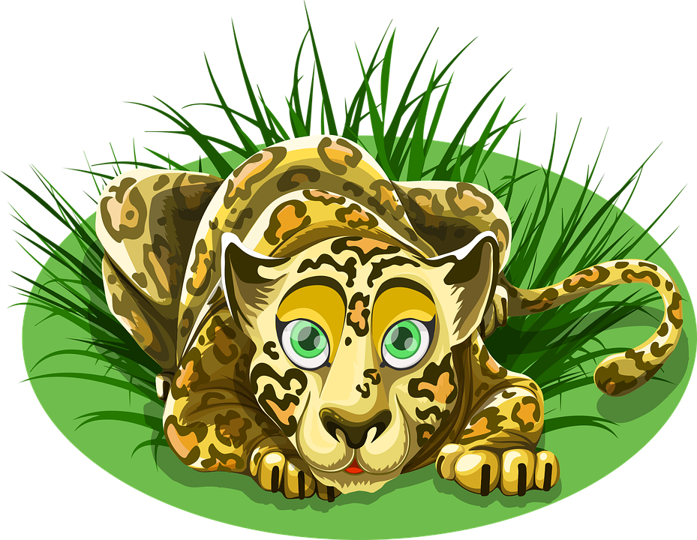

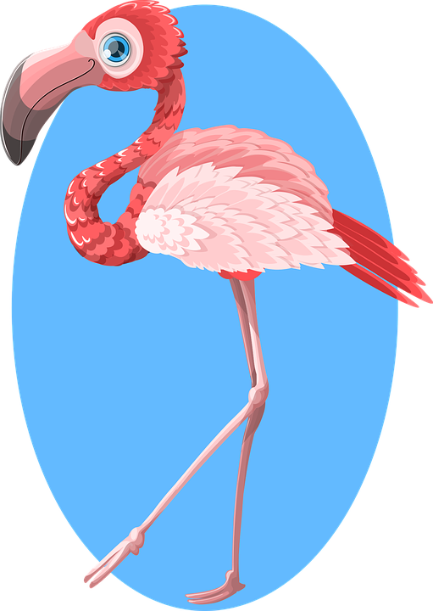

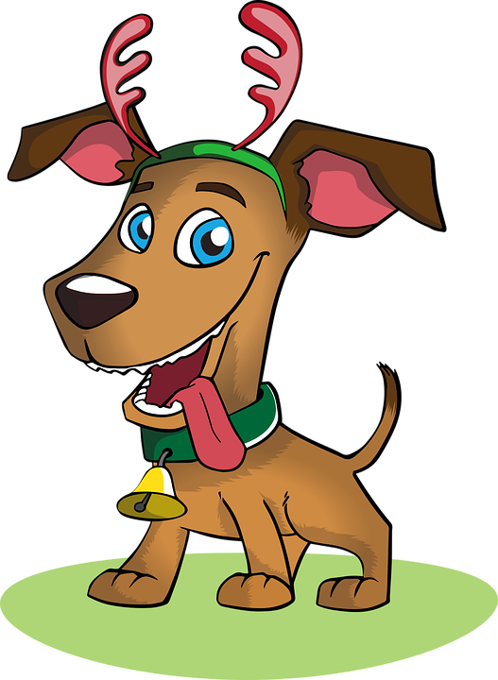

Crédits

Création: Catherine Bibeau, enseignante à la CSDC.

https://pixabay.com/fr/

https://pixabay.com/fr/users/graphicmama-team-2641041/

Police d'écriture: Berlin Sans FB

Catherine Bibeau - Suggestions d'utilisation des images d'animaux et des étiquettes des prénoms

- Chasse aux lettres dans les prénoms des amis
- Faire les sons des animaux
- Reproduire le déplacement des animaux
- Jeu de mémoire (imprimer en double)
- Identifier les différences et les ressemblances entre deux animaux
- Classer les animaux: à poils, à plumes, à écailles
- Conscience phonologique: segmentation syllabique, rimes, sons initiaux et finaux, etc.
- Causerie: Quel animal aimerais-tu être et pourquoi?
- Vocabulaire: Faire deviner à ses camarades l'animal pigé
- Inventer collectivement des phrases mettant en vedette un animal (en en pigeant un ou deux à la fois)
- Faire une recherche sur un (ou plusieurs) de ces animaux

